[研究图表“撞车”引发质疑：南通大学附属医院研究团队遭遇挑战？](https://mp.weixin.qq.com/s?__biz=MzAwNzc1NjU0Ng==&mid=2648111951&idx=1&sn=e6e745648654a9a3f0c2a246ba4b888d&chksm=82ffed51c0fd1f586bafd53e65fadef75acef62501a29b19edc1988c96abf72d969e90b69658&scene=126&sessionid=1743181129)

原创  科研正气[科研正气](javascript:void(0);)2025-03-26 08:03:00四川

**质疑资讯**

2025年3月，国际学术打假人René Aquarius在学术讨论平台Pubpeer上对南通大学附属医院心胸外科研究团队的一篇论文提出质疑，认为该研究中某图表与另一项已发表的研究图表存在重叠，引发学术诚信讨论。

**论文信息**

第一作者：杨雪超（南通大学附属医院）

通讯作者：史加海（南通大学附属医院）

第一单位：南通大学附属医院

论文标题：

CaMKIIγ advances chronic intermittent hypoxiainduced cardiomyocyte apoptosis via HIF1 signaling pathway

（CaMKIIγ通过HIF1信号通路促进慢性间歇性低氧诱导的心肌细胞凋亡）

发表期刊：Sleep & Breathing

发表时间：2025年

资助项目：

国家自然科学基金（82000093）

中国博士后科学基金面上项目（2020M671563）

南通大学附属医院博士科研启动基金（Tdb2002）

**质疑内容**

René Aquarius指出，杨雪超团队在研究中所使用的图表出现了与另一篇已发表论文的图表“意外重叠”的问题。以下为受影响的两篇论文链接：

论文1：https://pubmed.ncbi.nlm.nih.gov/39836257/

论文2：https://pubmed.ncbi.nlm.nih.gov/30757948/

据René的评论，图表重叠可能意味着数据的重复使用或处理不当，这对学术论文的可信度构成了挑战。以下为质疑中涉及的图表：

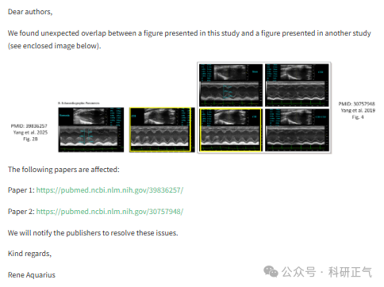

René Aquarius表示，他已向期刊出版社反馈此问题，以期尽快解决。

**作者回应**

截至目前，杨雪超团队尚未对此质疑作出公开回应。是否存在误操作或数据重复仍需进一步调查。该事件也引发了学术界对图表重复使用问题的关注。未来，该团队可能需要提供原始数据或相关说明，以澄清争议。

**参考链接**

https://pubpeer.com/publications/4915CD745A38517ABA1715F3BDC6EF#          

**免责声明**

本公众号转载的信息来源于 PubPeer、Pubmed及相关期刊，涉及的人名、单位均为音译。对于文章内容的真实性、完整性及及时性，本公众号不作任何保证或承诺，内容仅供读者参考。            
如任何单位或个人认为本内容可能涉嫌侵犯其合法权益，请及时向我们提交书面权利通知及详细侵权情况，我们将依法尽快移除相关涉嫌侵权的内容。            
若您有任何建议，欢迎随时与客服联系。          

**第三方客服QQ账号：3970604145**